Truck up! igus stellt IAA Nutzfahrzeuge Neuheiten in einer Live-Show vor
Die igus Experten zeigen wie motion plastics im Bereich Automotive die Kosten senken und Technik verbessern können
Köln, 14. September 2020 – Geräuschfreie Bremspedale, schnell verstellbare Monitore und langlebige Hebebühnen, all das ist möglich durch den Einsatz der motion plastics von igus. Die Gleitlager, Linearführungen, Leitungen und Energieketten setzen ganz auf die Vorteile von Kunststoff. Sie reduzieren das Gewicht und sparen so CO2 ein, sind wartungsarm, schmierfrei und verschleißfest. Wie und wo genau Anwender die Technik ihrer Fahrzeuge mit Tribo-Polymeren verbessern und gleichzeitig Kosten senken, zeigen die igus Automotive Experten anhand von Beispielen am 22. September 2020 um 8.30 Uhr in einer Live-Show direkt vom 400 Quadratmeter großen igus Messestand in Köln. Zuschauer lernen darüber hinaus in der Show die igus Neuheiten für Nutzfahrzeuge kennen: Von neuen 3D-Drucklösungen für die Prototypenentwicklung über das abgedichtete igubal Doppelgelenklager bis hin zur Teleskopschiene, die komplett aus Kunststoff besteht. Als zusätzlichen Service lassen sich in den folgenden Tagen und Wochen individuelle Online-Termine vereinbaren, für eine persönliche Führung durch alle igus Nutzfahrzeug-Neuheiten oder um spezielle Anwendungen im Fahrzeug direkt zu besprechen. Und das sogar an sieben Tagen die Woche rund um die Uhr. Interessierte können sich ab sofort unter igus.de/automotive-show anmelden und erfahren im Trailer von Dirk Tietz, Industry Manager Automotive, was sie in der Live-Show erwartet.
PRESSEKONTAKTE:  Oliver Cyrus  Leiter Presse und Werbung  Anja Görtz-Olscher  Presse und Werbung  igus® GmbH  Spicher Str. 1a  51147 Köln  Tel. 0 22 03 / 96 49-459 oder -7153  Fax 0 22 03 / 96 49-631  ocyrus@igus.de  agoertz@igus.de  www.igus.de/presse | ÜBER IGUS:  Die igus GmbH ist ein weltweit führender Hersteller von Energiekettensystemen und Polymer-Gleitlagern. Das familiengeführte Unternehmen mit Sitz in Köln ist in 35 Ländern vertreten und beschäftigt weltweit 4.150 Mitarbeiter. 2019 erwirtschaftete igus mit motion plastics, Kunststoffkomponenten für bewegte Anwendungen, einen Umsatz von 764 Millionen Euro. igus betreibt die größten Testlabore und Fabriken in seiner Branche, um dem Kunden innovative auf ihn zugeschnittene Produkte und Lösungen in kürzester Zeit anzubieten.

Die Begriffe "igus", “Apiro”, "chainflex", "CFRIP", "conprotect", "CTD", "drygear“, "drylin", "dry-tech", "dryspin", "easy chain", "e-chain", "e-chain systems", "e-ketten", "e-kettensysteme", "e-skin", "e-spool“, "flizz", „ibow“, „igear“, "iglidur", "igubal", „kineKIT“, "manus", "motion plastics", "pikchain", „plastics for longer life“, "readychain", "readycable", „ReBeL“, "speedigus", "triflex", "robolink" und "xiros" sind gesetzlich geschützte Marken in der Bundesrepublik Deutschland und gegebenenfalls auch international.
Bildunterschrift:

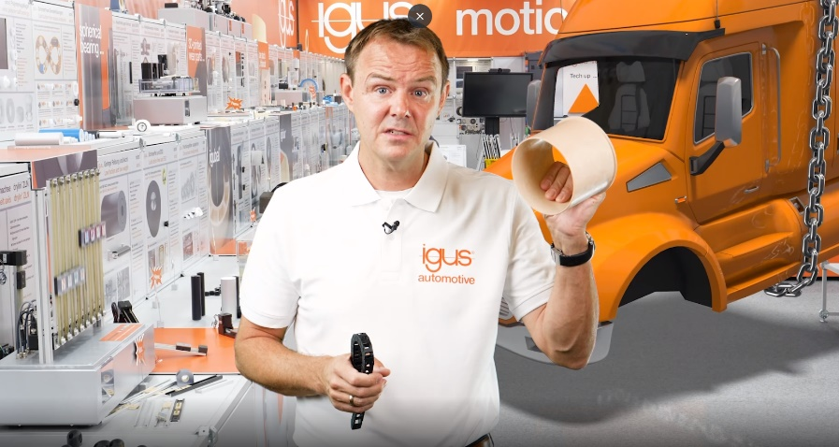
Bild PM5120-1
In der Live-Show am 22. September zeigen die igus Experten wie die motion plastics Neuheiten in Nutzfahrzeugen die Technik verbessern und Kosten senken. (Quelle: igus GmbH)

